Ta ut og skrive ut eller lagre ditt medlemskort
Først logger du deg inn i systemet.(Se Innlogging i systemet for hvordan). Da får du følgende skjermbilde:
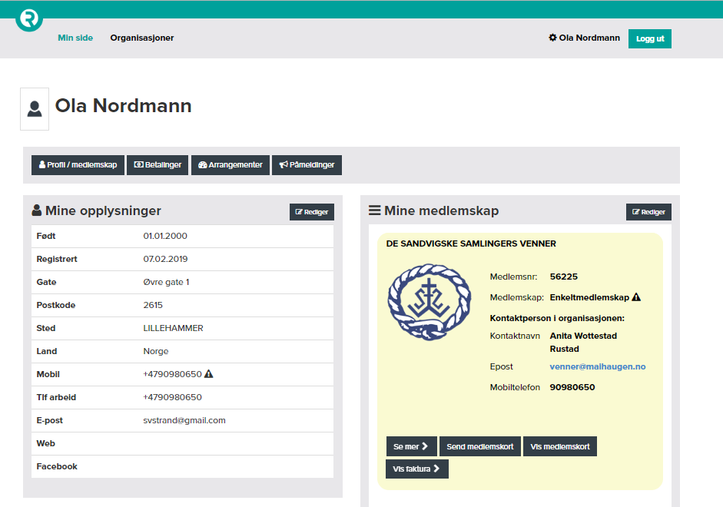
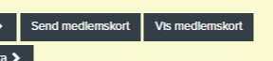
For å ta ut, vise, lagre, skrive ut og/eller lagre på din telefon klikker du på knappene i den høyre delen av bildet du har fått opp når du har logget inn

Om du klikker Vis medlemskort, kommer ditt medlemskort opp på skjermen slik:
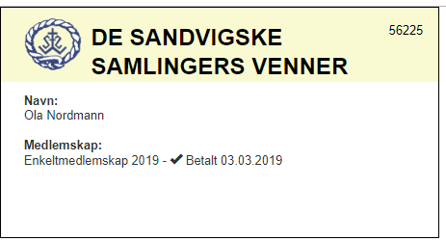
Dette kan du da skrive ut og klippe ut og ta med som inngangsbevis på Maihaugen alle dager i hele 2019, alternativt laste det ned til din mobiltelefon og lagre den der og vise denne når du skal inn på Maihaugen.

Om du klikker Send medlemskort, kommer ditt medlemskort sendt som et vedlegg til en e-post sendt deg, og du kan gjøre det samme her.

